Romero Ojeda Jonathan Jesus Grupo: 2809

Para esta tarea veremos lo que se vio en la clase lo cual el tema principal es “Hash” para esto primero tenemos que estar en una ubicación donde haremos esto para esto cree una carpeta “GitHub_Org” despues creamos el archivo punto c con el comando nano y lo editamos con el comando cat como s eve en la siguiente imagen

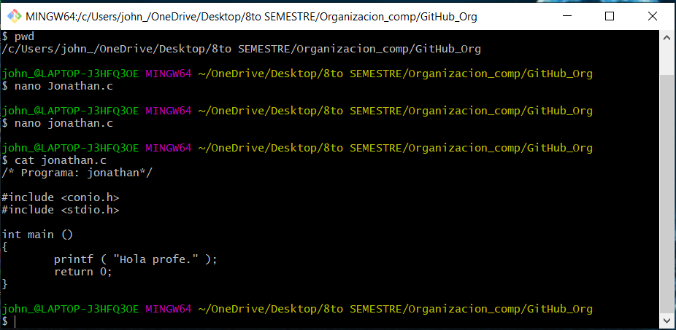

Después creamos el archivo Hash y lo guardamos en el archivo jonathanHash.txt.sha256 y después utilizaremos el comando cat para mostrar lo que tiene el archivo y vemos el hash generado por Jonathan.c

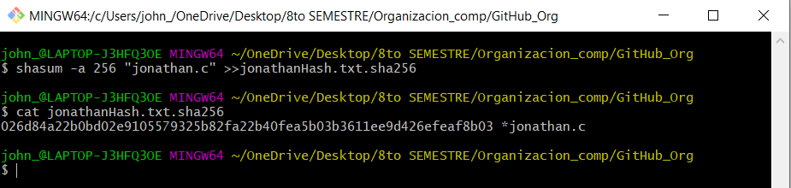

Después modificaremos el archivo nuevamente

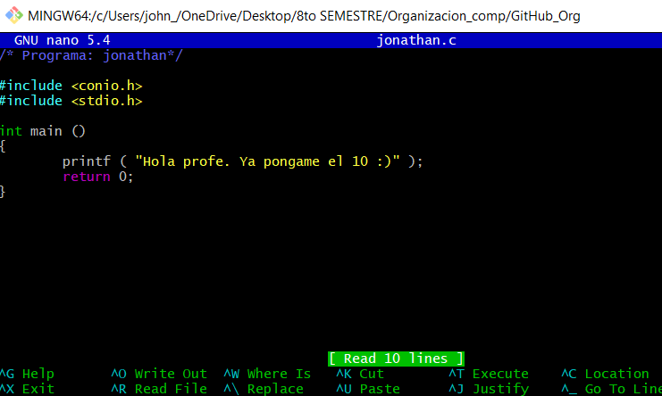

Despues de eso Guardamos el archivo con los cambios que hicimos y una vez que lo guardemos volveremos a generar el Hash del archivo ahora modificado pero en este caso se anexa el archivo anterior que contiene los hash debido al que siguiente hash se va a escribir abajo del anterior y se utiliza el simbolo >> y despues utilizamos el comando cat para que nos muestre el archivo

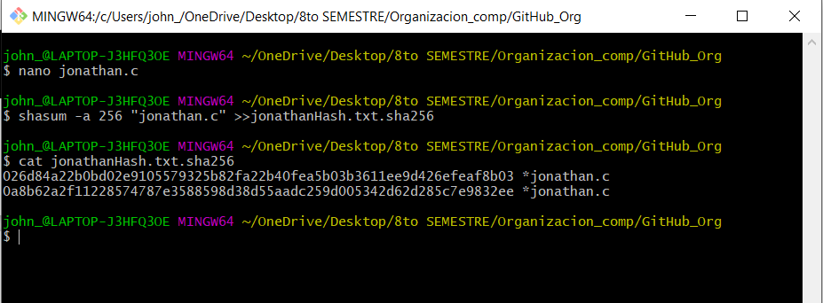

Después Realizamos la comprobación de los Hash con el comando sahsum -a 256 con el nombre del archivo debido a que los hash difenrentes porque modificamos los archivos y nos sale la advertencia en el que chacksum no es igual por eso esta “mal”

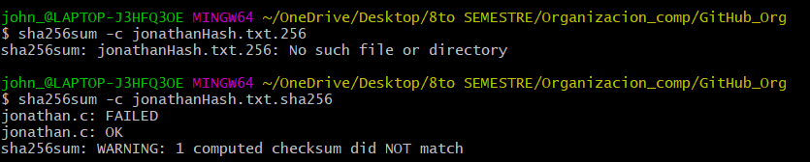

Volvemos a abrir el archivo y lo editamos para que quede de la misma manera y el archivo quedaría así.

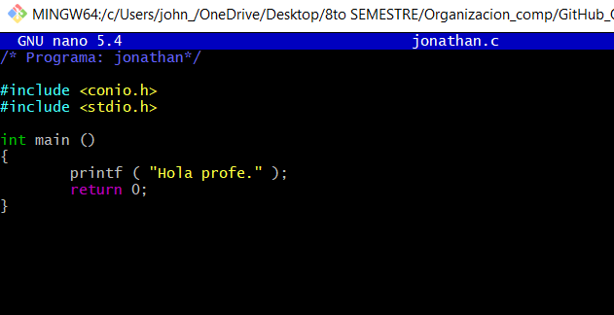

Volvemos a generar el archivo Hash como estaba desde un principio y anexamos el archivo de texto que contiene los hashes y el siguiente has va a escribirse debajo del anterior y utiliza nuevamente >>

Revisamos los hash de nuevo con el comando sha256sum -c y el nombre del archivo debido a que los hash son diferentes porque el archivo fue modificado nos sale la advertencia en el que 1 checksum no es igual, por eso fallo pero como el ultimo es igual al archivo original que no se a modificado con la bandera OK.

